市立新北高工110學年度第2學期 期末考 試題 |  |  |  |  |  |  |  |  |  | 班別 |  | 座號 |  | 電腦卡作答
科 目 | 數學 | 命題教師 | 謝佩宜 | 審題教師 | 沈湘屏 | 年級 | 二 | 科別 | 工 | 姓名 |  |  |  | 否
一、單選題(10小題，每題5分，共50分)
- （ ）一自由落體的位移函數為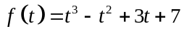，則此物體在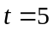時的瞬時加速度為
(A)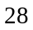 (B)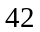 (C)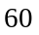 (D)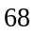

- （ ）關於函數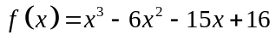，下列敘述何者錯誤？ (A)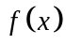在區間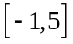為遞減函數
(B) 有反曲點 (2,–30) (C)在區間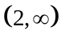為凹口向上 (D)在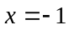有極小值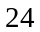

- （ ）設函數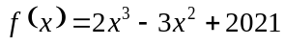，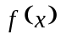在區間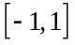之最大值為M與最小值為m，則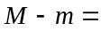
(A)2026 (B)2020 (C)6 (D)5

- （ ）定積分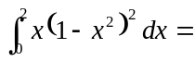 (A)7 (B)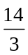 (C)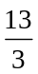 (D)

- （ ）設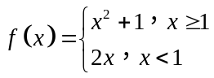，則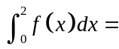
(A)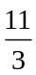 (B) (C)5 (D)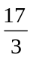

- （ ）兩拋物線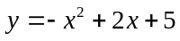與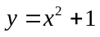的圖形所圍成的區域面積為
(A)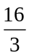平方單位 (B)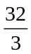平方單位 (C)平方單位 (D)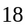平方單位

- （ ）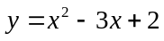的圖形與軸所圍成的面積為
(A)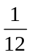平方單位 (B)平方單位 (C)平方單位 (D)平方單位

- （ ）已知函數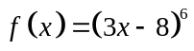，則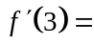 (A)9 (B)12 (C)18 (D)21

- （ ）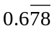化成分數為 (A) 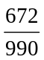 (B) 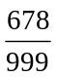 (C)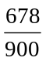 (D)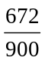

- （ ）無窮等比級數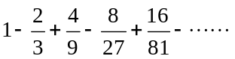之和為 (A) (B) (C) (D)

二、填充題(10格，每格5分，共50分)

- ________________ 已知無窮數列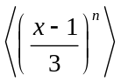為收斂數列，試求實數x的範圍為？

- ________________ 試求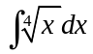=？

- ________________ 試求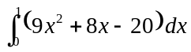=？

- 試求下列各式之極限值：
- ____________ 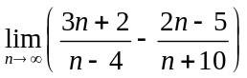=？

- ____________ 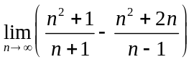=？

- _________________ 試求無窮級數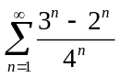之值=？

- 函數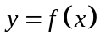的圖形如附圖，求：
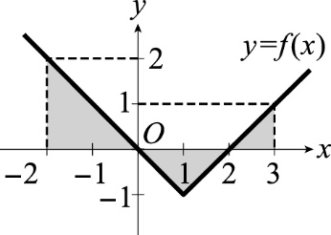

- ______________ 圖形在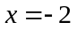、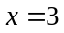與軸所圍區域面積=？

- ______________ 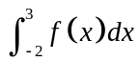=？

- _________________ 已知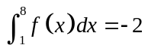、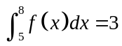，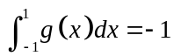、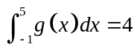，
求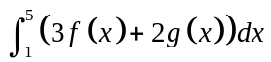=？
- _________________ 取一塊長8公分、寬5公分的長方形紙板，將四個角各裁去一個小方塊，以便摺成
一個最大容積的無蓋紙盒，試問該裁去邊長多少公分？

